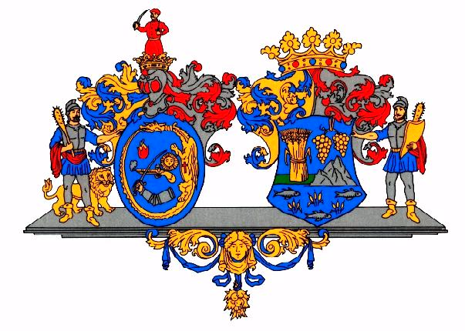

ÖH: 444-1/2024.

**MEGHÍVÓ**

Hajdú-Bihar Vármegye Önkormányzata Közgyűlése soron következő ülését

***2024. december 13-án (péntek) 9.00 órakor***

tartja a Vármegyeháza Árpád termében (Debrecen, Piac u. 54. II. emelet), amelyre ezúton tisztelettel meghívom.

**NAPIRENDI JAVASLAT:**

1. Jelentés a lejárt határidejű határozatokról, a megtett intézkedésekről
2. Tájékoztató a közlekedésfejlesztés aktuális helyzetéről
3. 2023. évi tájékoztató a vármegye lakosságának egészségi állapotáról, az egészségromlást előidéző okokról, a szükséges tennivalókról
4. Hajdú-Bihar Vármegye Önkormányzata 2025. évi átmeneti gazdálkodásáról szóló rendelet megalkotása
5. Hajdú-Bihar Vármegye Önkormányzata 2025. évi belső ellenőrzési tervének elfogadása
6. Hajdú-Bihar Vármegye Önkormányzata Közgyűlése tisztségviselőinek foglalkoztatásával kapcsolatos döntések
7. A Hajdú-Bihar Vármegye Szolgáltatási Út Térképe és a Hajdú-Bihar Vármegyei Esélyteremtő Paktum elfogadása
8. Tájékoztató Hajdú-Bihar Vármegye Önkormányzatának a 2014-2020 közötti időszakra vonatkozó Integrált Területi Programjának végrehajtásáról, a TOP vármegyei végrehajtását érintő esetleges problémákról
9. Tájékoztató Hajdú-Bihar Vármegye Önkormányzatának a 2021-2027 közötti időszakra vonatkozó Integrált Területi Programjának végrehajtásáról, a TOP Plusz vármegyei végrehajtását érintő esetleges problémákról
10. Új tagok bevonása a TOP_Plusz-3.1.3-23-HB2-2023-00001 azonosítószámú „Humán fejlesztések Hajdú-Bihar Vármegyében” című projekt megvalósítására létrejött konzorciumba
11. A More than a village projekt keretében elkészített „Közös stratégia az intelligens falvakra való átállásról Közép-Európában” és a „Transznacionális intelligens falvakra való átállási cselekvési terv” elfogadására és megvalósítására irányuló kötelezettségvállalási nyilatkozat jóváhagyása
12. A HBMFÜ Hajdú-Bihar Vármegyei Fejlesztési Ügynökség Nonprofit Kft. ügyvezetőjének beszámolója a társaság 2020-2024. évi szakmai tevékenységéről, valamint döntés a társaság ügyvezetőjének megválasztásáról
13. Hajdú-Bihar Vármegye Önkormányzata Közgyűlése 2025. évi üléstervének elfogadása

**Különfélék**

**Debrecen, 2024. december 6.**

**Pajna Zoltán**

**elnök**

Kapják: SZMSZ 15 § -ban felsoroltak